**Lesson 6.1**

a.  b.  c. 

d.  e.  f. 

**Lesson 6.2**

a.  b.  c. 

d.  e. 

**Lesson 6.3**

a. 1.72 b. 0.88 c. 0.965 d. 1.222

e. 0.084 f. 2.04 g. $21,643.71

**Lesson 6.5**

a. down 1 b. right 3 c. left 8, down 3 d. up 1

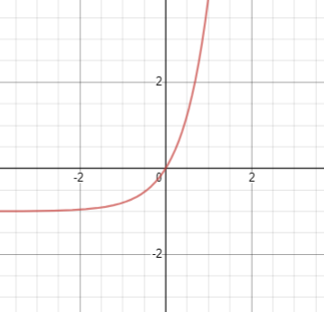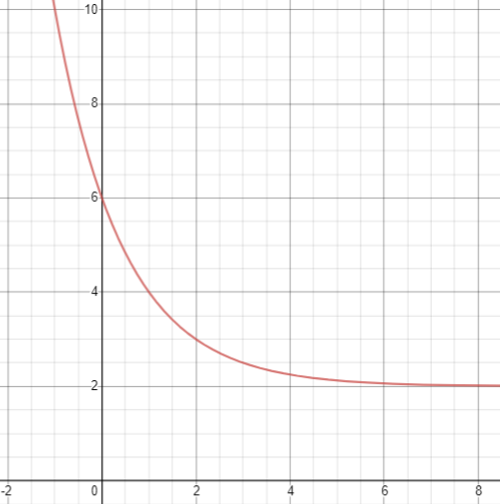e. f.